事前周知措置 「ポスティング」実施についての説明

事前周知方法として以下の４通りがあり、そのうち「（ⅰ）ポスティングによる書面配布）」についての説明をいたします。
事前周知方法
（ⅰ）ポスティングによる書面配布
（ⅱ）戸別訪問による書面配布
（ⅲ）インターネット上で「周辺地域の住民」の閲覧に供するとともに、主たるホーム
ページのアドレスを回覧板に掲載する方法
（ⅳ）インターネット上で「周辺地域の住民」の閲覧に供するとともに、主たるホーム
ページのアドレスを関係自治体の公報又は広報誌へ掲載する方法

- 事前周知方法
【時期】
認定申請日の３ヶ月前までに実施してください。

【配布場所】
実施場所の敷地境界線からの水平距離が 100m の範囲内の居住者へ配布します。

※「周辺地域の住民」の範囲について、再エネ発電事業の実施場所が属する市町村に事前相談を行うこと。市町村から「周辺地域の住民」に加えるべき者についての意見があった場合には、当該者を「周辺地域の住民」の範囲に加え、当該者に対しても説明すること。
付録2. 自治体に対する相談の様式 参照

【質問に対する対応】
ポスティング実施後２週間以上にわたり、「周辺地域の住民」から質問等を、提出先を決めて受け付け、書面にて誠実に回答すること。

- 事前周知措置を実施したことを証する資料
【ポスティング配布資料】
ポスティングを実施した配布資料の提出が必要です。

【対象範囲】
ポスティングを実施した対象範囲（エリア）がわかる書面の提出が必要です。
※ポスティング対象範囲（エリア）は、住所等で場所を特定すること。
地図と住所を用意するとよいでしょう。

【質問返答_資料】
「周辺地域の住民」からの質問内容及び回答の提出が必要です。

【事前周知措置概要報告書】
下部、付録1（3ページ目）の様式にて提出が必要です。

- ポスティング書式

制度改正後まだ間がなく、「事前周知措置」の事例が見つけられず、資源エネルギー庁資料「説明会及び事前周知措置実施ガイドライン（２０２４年策定）」を基に弊社が独自にポスティング方法案を作成いたしました。

申請には付録3 （4.5ページ添付）のテンプレートをご利用ください。申請後何か指摘を受けた場合は、ご連絡ください。指摘事項を解決できるよう対応いたします。また、皆様に新しい情報を共有いたします。

【付録1 事前周知措置概要報告書】

事前周知措置概要報告書

実施対象 |  | （記載例）以下の地域にポスティングにより実施。  ・○○市○○１００～１５０  ・○○市××１～５
実施日時 |  | （記載例）令和○年○月○日  ○時○分～○時○分
質問募集フォーム | 募集期間 | （記載例）令和○年○月○日～○月○日
 | 質問件数 | （記載例）○件
 | 回答方法 | （記載例）回答を記した書面を開催案内と同様にポステ  ィングにより配布。
【付録2 自治体に対する相談の様式】

年 月 日
（宛先）●●市町村 担当者 殿
申請者（法人名）：
（代表者氏名）：
住所 ：
（担当者）連絡先：

「周辺地域の住民」の範囲に関する相談

再生可能エネルギー電気の利用の促進に関する特別措置法（平成 23 年法律第 108 号） の「説明会及び事前周知措置実施ガイドライン」に基づき、再エネ発電事業に関する事前設置措置に当たって、ポスティングする「周辺地域の住民」として、他に加えるべき者がいないか、下記のとおり相談します。

再エネ発電事業に関する事項 | 電源種 | （記載例）○○発電
 | 出力 | （記載例）○○kW
 | 事業の実施場所  （住所） | （記載例）○○県○○市○○１２３―４、  １２３－５、・・・
 | 運転開始予定日 | （記載例）〇〇年〇月
説明会に関する事項 | 定量基準に基づく「周辺地域の住民」の範囲 | （記載例）実施場所の敷地境界線から○ｍ 以内にある以下の地域。  ・○○市○○１００～１５０  ・○○市××１～５  ※定量基準の範囲内に居住する者が存在し  ないと考えられる場合には、その旨を記載すること。
 | 開催予定日時  ※未定の場合は空欄 | （記載例）令和○年○月○年  ○時○分～○時○分
 | 開催予定場所  ※未定の場合は空欄 | （記載例）○○県○○市○○１２３－４  ○○ホール第１会議室

※ 事前周知措置において配布を予定している説明資料を添付すること。
※ 事業の実施場所や定量基準に基づく「周辺地域の住民」の範囲が分かる地図等を添付すること。
※ 「説明会及び事前周知措置実施ガイドライン」付録２．「自治体意見の様式」を添付すること。
【付録3 対象範囲（エリア）へ配布する案内文例】

〇〇年〇〇月〇〇日
皆様へ

〇〇市〇〇町1-2-3
〇〇 〇太郎

【再生可能エネルギー発電設備設置に関しまして】

拝啓
平素よりお世話になっております。
早速ではございますが、×年×月×日、〇〇県〇〇市〇〇町1-2-3設置の太陽光発電システムを〇〇が所有予定です。つきましては「再生可能エネルギー電気の利用の促進に関する特別措置法」に基づきご案内させていただきました。本件につきましての概要は下記をご参照ください。また質問等ございましたら、下記記載の連絡先へお願いいたします。
皆様のご理解を賜りますようよろしくお願い申し上げます。
敬具

記

【太陽光発電設備】
事業者名：〇〇
発電設備の種類：太陽光発電設備
設置形態：屋根上設置
出力：〇〇kW
設置場所：東京都中央区日本橋茅場町1-1-8

関係法令遵守について；「再生可能エネルギー発電事業に係る関係法令手続状況報告書」及び関係条例に関して実施確認済みです。
土地権原取得済み
着工予定時期 ◯年◯月◯日～◯年◯月◯日
運転開始時期 ◯年◯月◯日
保守点検責任者：〇〇 ←発電事業者

【安全面、自然環境などについて】
安全面の影響及び予防措置として「太陽光発電設備の開発許可等の基準や運用の考え方について」に基づき実施しています。
自然環境・景観の保護を目的する条例の保護エリアではありません。

【地域の皆様への影響について】
騒音・振動・水の汚れ/濁りはありません。
反射光につきましては地域の皆様の日常生活に影響を及ぼすことはありません。
当施設周辺における雑草の繁茂についても適切に管理し美観を保つよう努めてまいります。

【再エネ発電事業に伴い生じ得る廃棄物の撤去などについて】
・廃棄費用総額 ：
・廃棄費用の算定方式 ：
・廃棄費用の積立開始時期及び終了時期
・廃棄費用の毎月の積立単価
・太陽光パネルのメーカー名、製造期間及び各含有率 （7ページ目/付録4 を参照）
メーカー名：
製造期間：
鉛： カドミウム： ヒ素： セレン：
・設置及び解体工事に伴って発生する産業廃棄物の種類（汚泥、コンクリートがら、そ の他廃材等）及び残土の種類（掘削残土・浚渫残土等）ごとの排出見込量
・廃棄物の処理及び清掃に関する法律（昭和 45 年法律第 137 号）等の関係法令への遵
守体制等

【お問い合わせ先】
担当者：◯◯株式会社〇〇部 〇〇
連絡先電話番号：◯◯-◯◯◯◯-◯◯◯◯
メールアドレス： aaa@aaaaaaa.co.jp
受付時間: [例：平日9:00～17:00]

以上

【付録4】 弊社が取扱う（終売を含む）太陽光パネルのメーカー名、製造期間及び重金属含有率を一覧にしました。
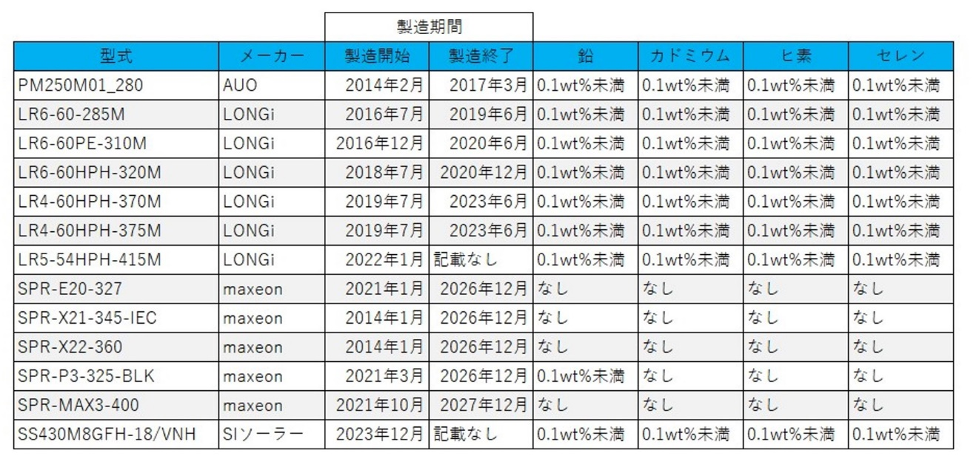

下記、AUOの型番については、メーカー側で調査ができずJPEAの登録ができないとのことです。
JPEA申請代行センターに問い合わせたところ、上記の旨の記載をしてくださいとのことでした。
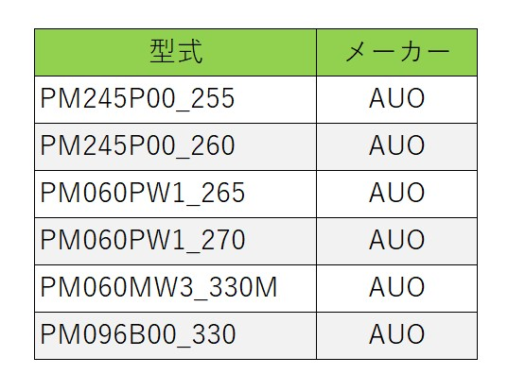

記載例
太陽光パネルのメーカー名、製造期間及び各含有率
太陽光パネルメーカー；AUO
型番：PM245P00_255
製造期間及び含有物（鉛/カドミウム/ヒ素/セレン）も関しては、製造メーカー（AUO社）にて昔の情報で調査できず、JPEA登録なし。

